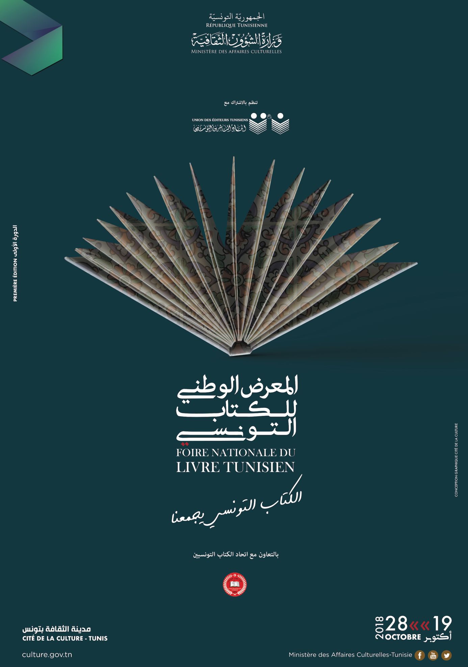

المعرض الوطني للكتاب التونسي
(الدورة الأولى: تونس - مدينة الثقافة – من 19 إلى 28 أكتوبر 2018)
+++++
شعار الدورة الأولى للمعرض:

الكتاب التونسي يجمعنا

المعرض الوطني للكتاب التونسي" معرض وطني تنظمه وزارة الشؤون الثقافية بالشراكة مع إتحاد الناشرين التونسيين وباقتراح منه، وبالتعاون مع اتحاد الكتاب التونسيين بمدينة الثقافة في تونس العاصمة. تأسس ضمن الاحتفاء بسنة 2018 سنة وطنية للكتاب وتعتبر دورته الأولى (من 19 إلى 28 أكتوبر 2018) إحدى المحطات البارزة في احتفالية تدشين مدينة الثقافة التي انطلقت في 21 مارس 2018. واختير لهذه الدورة التأسيسية شعار "الكتاب التونسي يجمعنا". فهو معرض لكل الناشرين والكتاب التونسيين، في نطاق نظام داخلي يمكن الحصول عليه رقميا أو لدى إدارة المعرض.

خصصت للعرض مساحة بهو مدينة الثقافة في الطابق الأول وفضاء الطابق الأرضي، معدة لاحتضان الأجنحة. ويكون البيع بتخفيضات هامة على السعر الحقيقي المثبت على الغلاف.
ويخصص جناح للإدارة العامة للكتاب للتعريف بكتب وكتاب تونسيين قد لا يتسنى لهم الحضور في أجنحة العارضين.

عدد العارضين: 70
عدد الأجنحة: 60
عدد العناوين المعروضة: 5000
عدد النسخ المتوفرة: 500 000
عدد الزوار المتوقع: 100 000

البرنامج الثقافي

اليوم  س | الجمعة 19 | السبت 20 | الأحد 21 | الاثنين 22 | الثلاثاء 23 | الأربعاء 24 | الخميس 25 | الجمعة 26 | السبت 27 | الأحد 28
س 10 | الافتتاح الرسمي | ندوة رقم 1: | ندوة رقم 2: | ندوة رقم 3: | ندوة رقم 4: | ندوة رقم 5: | ندوة رقم 6:  يوم مهني | ندوة رقم 7: | ندوة رقم 8: | ندوة رقم 9:
س 13 | تنشيط | تنشيط | تنشيط | تنشيط | تنشيط | تنشيط | تنشيط | تنشيط | تنشيط | تنشيط
س 15 و 30 | مجالس الكتاب 1  " | مجالس الكتاب 2 | مجالس الكتاب 3 | مجالس الكتاب 4 | مجالس الكتاب 5 | مجالس الكتاب 6 | مجالس الكتاب 7 | مجالس الكتاب 8 | مجالس الكتاب 9 | مجالس الكتاب 10  ++++اختتام أعمال الورشات
س 17 | إمضاءات ونشاطات أخرى | إمضاءات ونشاطات أخرى | إمضاءات ونشاطات أخرى | إمضاءات ونشاطات أخرى | إمضاءات ونشاطات أخرى | إمضاءات ونشاطات أخرى | إمضاءات ونشاطات أخرى | إمضاءات ونشاطات أخرى | إمضاءات ونشاطات أخرى+ حفل توزيع الجوائز | اختتام المعرض

النــــــــــــــــــــدوات

ندوة رقم 1: رهانات القصّة القصيرة في تونس
إدارة النشاط: الأستاذ محمد القاضي
المشاركون: فتحي بن معمّر / أحمد السماوي / علي العبّاسي / أحمد ممّو

ندوة رقم 2: الكتاب الموّجه للطفل في تونس: إبداعا وصناعة
إدارة النشاط: محمد آيت ميهوب
المشاركون: فاطمة الأخضر / محمد البدوي / وفاء ثابت المزغني / ميزوني بنّاني

ندوة رقم 3: دعم الكتاب التونسي بين الموجود والمنشود
إدارة النشاط: المنصف الشابي
المشاركون: المنصف بن عياد / مراد خليفة / محمد صالح معالج / عبد الوهاب الدخلي

ندوة رقم 4: السينما والأدب
إدارة النشاط: هشام بن عمار
المشاركون: كمال بن وناس / سنية الشامخي / أحمد القاسمي / خميس الخياطي

ندوة رقم 5: الكتاب التونسي بين النشر الورقي والنشر الرقمي
إدارة النشاط: محمد سعد برغل
المشاركون: المنصف الوهايبي / المولدي فروج / محمد الجمني / الشاذلي بن زويتين

ندوة رقم 6: يوم مهني للناشرين التونسيين
إدارة النشاط: محمد صالح المعالج
المشاركون: متدخلون من أهل مهنة النشر مع مداخلة اتحاد الكتاب التونسيين ومداخلة مدير عام المؤسسة التونسية لحقوق المؤلف والحقوق المجاورة

ندوة رقم 7: ثقافة القراءة
إدارة النشاط: إلياس الرابحي
المشاركون: العربي الشرعبي / سالم بن حسين / أحمد خواجة / محمّد الميّ / ماهر بوصبّاط

ندوة رقم 8: ترجمة الكتاب التونسي: من ولمن؟
إدارة النشاط: آدم فتحي
المشاركون: محمد علي اليوسفي / أحمد الصمعي / أيمن حسن / جمال الجلاصي

ندوة رقم 9: الكتاب العلمي بين الفضاء الجامعي والفضاء العام
إدارة النشاط: الطاهر بن قيزة
المشاركون: عبد السلام العيساوي / هاجر بن ادريس / منجي البورقو / محمد صالح القادري

++++++++++++++++++++++++++++++++

مجالس الكتاب
البرنامج المفصل

مجالس الكتاب 1 : تاريخ وحضارة ( 19 أكتوبر 2018، س 15 و 30 د – قاعة صوفي القلي)
تنشيط سامي ابراهم
+ محمد حسين فنطر
+ غفران الحسايني

مجالس الكتاب 2 : القصة القصيرة ( 20 أكتوبر 2018، س 15 و 30 د – قاعة صوفي القلي)
تنشيط يوسف عبد العاطي
+ توفيق العلوي
+ رضا بن صالح

مجالس الكتاب 3 : السيرة الذاتية ( 21 أكتوبر 2018، س 15 و 30 د – قاعة صوفي القلي)
تنشيط كمال الرياحي
+ حمادي صمود
+ شكري مبخوت

مجالس الكتاب 4: النقد الأدبي والفني ( 22 أكتوبر 2018، س 15 و 30 د – قاعة صوفي القلي)
تنشيط هشام الريفي
+ سمير بشة
+ مصطفى الكيلاني

مجالس الكتاب 5: الشعر ( 23 أكتوبر 2018، س 15 و 30 د – قاعة صوفي القلي)
تنشيط بلال المسعودي
+ سليم دولة
+ يوسف رزوقة

مجالس الكتاب 6: الفكر السياسي ( 24 أكتوبر 2018، س 15 و 30 د – قاعة صوفي القلي)
تنشيط سفيان بن فرحات
+ فوزية الشرفي
+ رفيق بوخريص

مجالس الكتاب 7 : على هامش الأجناس / الإعلام والأدب ( 25 أكتوبر 2018، س 15 و 30 د – قاعة صوفي القلي)
تنشيط الناجي البغوري
+ ناجي الزعيري
+ محمد المعمري

مجالس الكتاب 8 : الرواية ( 26 أكتوبر 2018، س 15 و 30 د – قاعة صوفي القلي)
تنشيط نورالدين بالطيب
+ شادية القاسمي
+ محمد بوحوش

مجالس الكتاب 9 : الكتاب المكتوب بالفرنسية ( 27 أكتوبر 2018، س 15 و 30 د – قاعة صوفي القلي)
تنشيط حبيب فلفول
+ أحمد محفوظ
+ أمير الفهري

مجالس الكتاب 10 : المقال ( 28 أكتوبر 2018، س 15 و 30 د – قاعة صوفي القلي)
تنشيط نورالدين بن جلبان
+ عادل خضر
+ عبد الحليم مسعودي

جوائز المعرض الوطني للكتاب التونسي
الدورة الأولى
(19-28 أكتوبر 2018)

تشجيعا للإنتاج الفكري والإبداعي في بلادنا ترصد الهيئة المديرة للمعرض الوطني للكتاب التونسي في الدورة التأسيسية للمعرض (19-28 أكتوبر 2018) 4 جوائز:
- جائزة المعرض الوطني للكتاب التونسي الإبداعي وقيمتها خمسة آلاف دينار (10 آلاف بعد التعديل)
- جائزة المعرض الوطني للكتاب التونسي الفكري وقيمتها خمسة آلاف دينار (10 آلاف بعد التعديل)
- جائزة المعرض الوطني للكتاب التونسي الموجه للطفل وقيمتها خمسة آلاف دينار (10 آلاف بعد التعديل)
- جائزة المعرض الوطني للكتاب التونسي المترجم وقيمتها خمسة آلاف دينار (10 آلاف بعد التعديل)
وتجدر الإشارة إلى أن عبارة "الكتاب التونسي المترجم" تشمل الكتاب المكتوب باللسان العربي والمنقول إلى لغة أخرى أو الكتاب التونسي المعرب من لغة أخرى كتب فيها النص الأصلي.

حفل الافتتاح
الجمعة 19 أكتوبر 2018، الساعة 10.00 صباحا

حفل الافتتاح
تدشين المعرض | 10.00
تكريم شخصيات أدبية وطنية | 10.30
حفل استقبال | 11.00

التكريمات

- عمّار شعابنية (28 جويلية 1950 بالمتلوي)
- فوزية العلوي ( 1957 بالقصرين)
- مسعودة أبو بكر (( 19 فبراير 1954 بصفاقس)
- عبد الواحد براهم ( 5 أوت 1933 ببنزرت)

حفل توزيع الجوائز
السبت 27 أكتوبر 2018، الساعة 19.00

حفل الافتتاح
تلاوة تقرير أولي | 10.00
حفل توزيع الجوائز | 10.30
حفل استقبال | 12.00

البرنامج الثقافي التنشيطي

توقيع الكتب
(يوميا على الساعة الخامسة بعد الزوال أو بين س14 و س 15)
بالتنسيق مع الناشرين والكتاب

ورشات وعروض (بالتنسيق والتعاون مع مدينة الثقافة ووحداتها الثقافية):
الورشات:
- ورشة مسرح العرائس،
- ورشة الشريط الكرتوني Bande dessinée
- ورشة فنون الخزف،
- ورشة المسرح،
- ورشة السينما،
- ورشة الخطّ العربي.
- ورشة الشعر الشعبي

العروض الفنيّة:
- عزف فردي موسيقي،
- عروض سينمائية،
- عروض Réalités augmentées
- عرض الرقص المعاصر،
- عرض مسرح العرائس.

+ برنامج سينمائي خاص "الكتاب والسينما" (بالتعاون مع المركز الوطني للسينما والصورة – السينيماتيك / برنامج مهدى لروح الطاهر شريعة رجل الأدب والسينما ): ندوة "الأدب والسينما" + عرض ونقاش شريطين تونسين من كتابين تونسين + عرض شريطين عالميين متعلقين بالكتاب والقراءة: شريط وثائقي Biblioburro وشريط طويل Fahrenheit 451 .

حصص استضافة
استضافة شخصيات بارزة في مجالات مختلفة (تمثيل، غناء، رياضة، إلخ.) للتعبير على اهتمامها بالكتاب عامة والكتاب التونسي خاصة, وهو ما اقترح برمجته وتغطيته إعلاميا مع إمضاءات الكتب.

برامج جمعياتية مصاحبة للمعرض
+++ الملتقى الثامن للتعبيرات الثقافية والفنية عن المتوسطية (19-21 أكتوبر 2018)، تنظمه جمعية الثقافة والفنون المتوسطية بالتعاون مع معهد تونس للترجمة بقاعة الندوات للمعهد.
+++ "ليلة المتوسط" (20 أكتوبر 2018)، تنظمه جمعية "المسائل والمفاهيم المستقبلية" بقاعة صوفي القلي.
+++ حصة تقديم ونقاش لموقع الواب الخاص بالأدب التونسي (إشراف الأستاذين: شعبان الحرباوي وكمال بن وناس).

الشراكات الإعلامية والاتصالية
Partenaires médias

1 - مؤسسة التلفزة التونسية
2 - مؤسسة الإذاعة التونسية
3 - إذاعة موزاييك أف, أم
4 - إذاعة جوهرة أف, أم
5 - بوابة تونيفزيون
...

الممولون
Sponsors
1 – STB
2 – COTUSAL
3 – SIPHAT
4 – SNTRI
5 – Tunisie Télécom
6 – البريد التونسي

